深 圳 大 学

实 验 报 告

课程名称： 数据库系统

实验序号： 实验2

实验名称： SQL的多表连接查询以及视图

学 号： 2023150001

姓 名： 李文俊

实验完成日期： 2025年 9 月 23 日

一、实验目的：
- 了解DBMS系统的功能、软件组成；
2、掌握利用SQL语句定义、和简单操纵数据库的方法。

二、实验要求：
1、基于实验一已经建立的表格练习典型的多表连接查询SQL语句
2、练习聚合函数
3、练习视图的创建查询、插入、更新、删除等操作

三、实验设备：
计算机、数据库管理系统如DB2，Oracle 等软件。

四、实验内容
根据已经创建的数据库关系表EMP+(学生自己的学号)和DEPT+(学生自己的学号)完成SQL handbook 中的老师指定的较难题目：

以下为学生实验部分，所有题目要求有语句和运行结果截屏：
2.4
语句和运行结果：
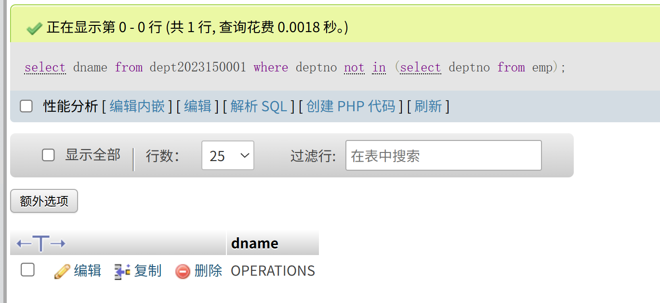
2.5
语句：
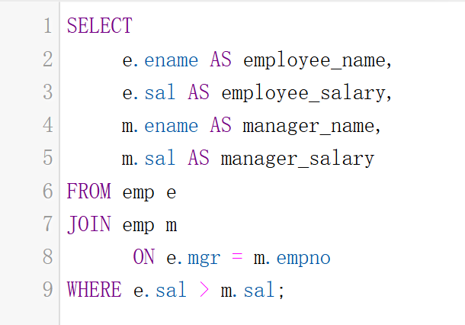
运行结果：没有符合条件的员工
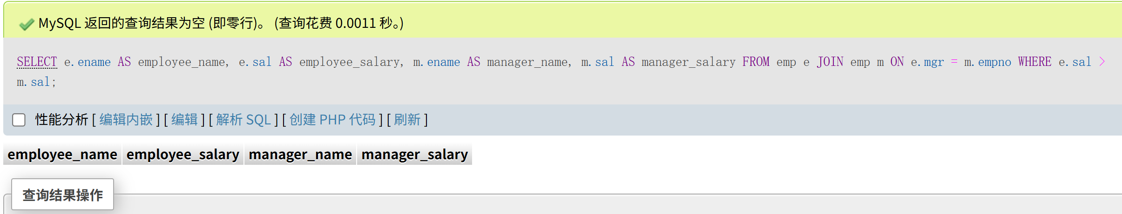
2.6
语句：
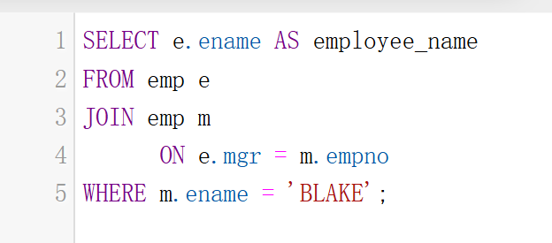
运行结果：
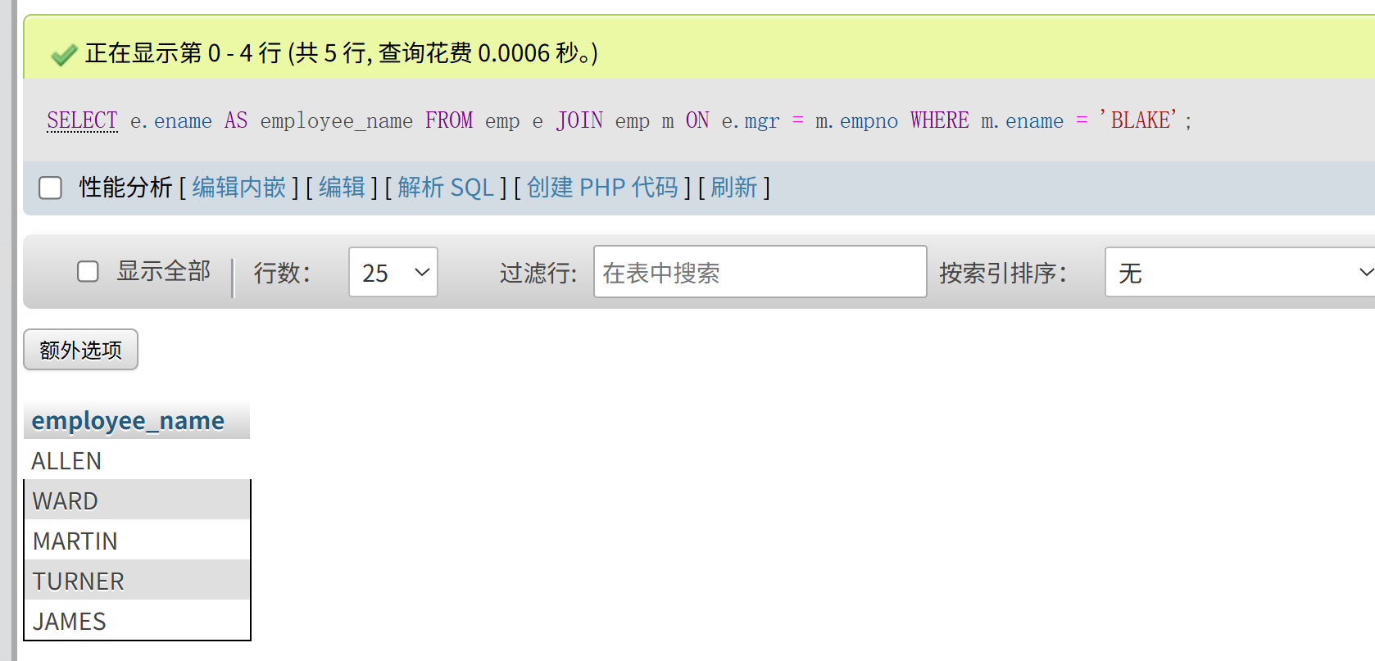

6.6：
语句：
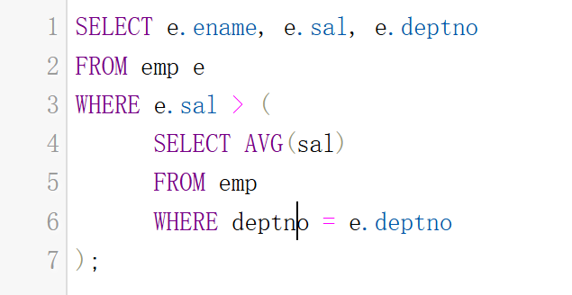
结果：
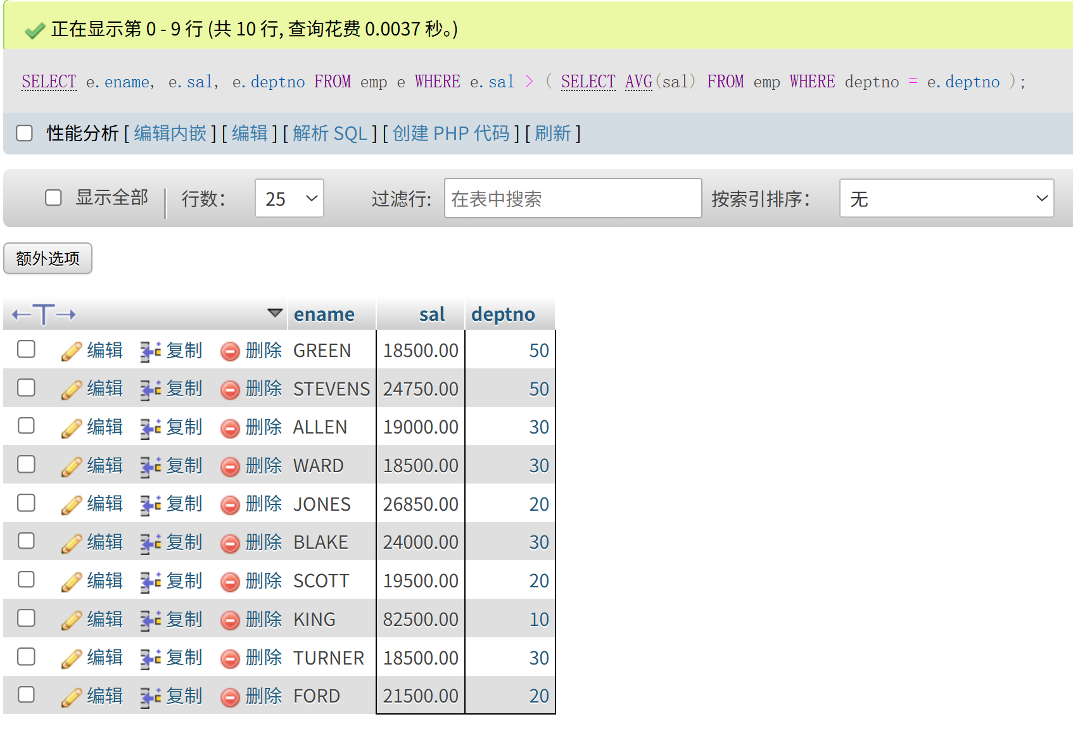
建表S：
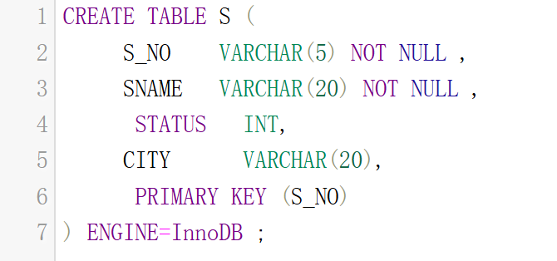
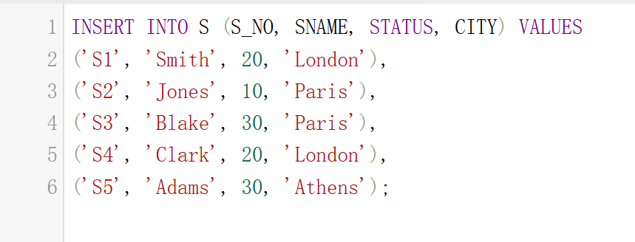
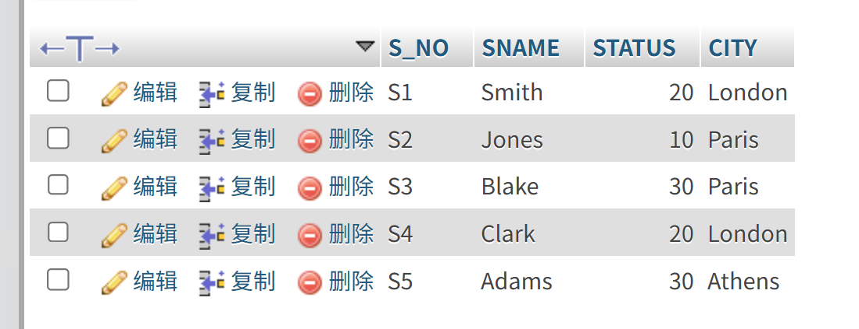
建表P：
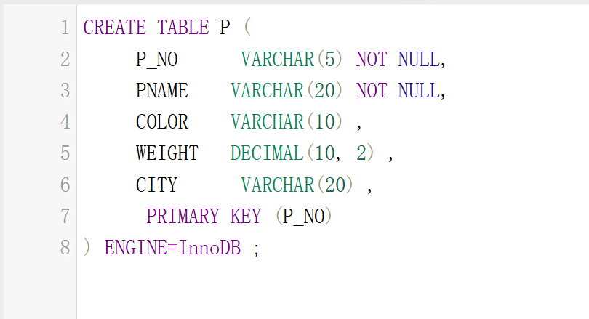
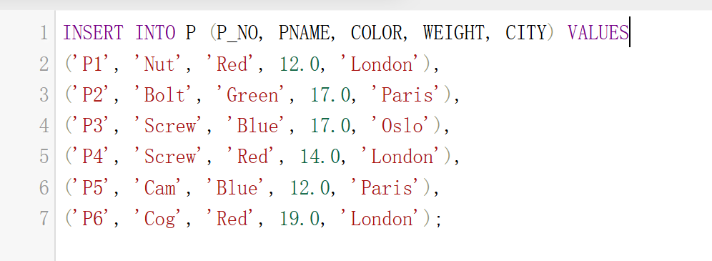
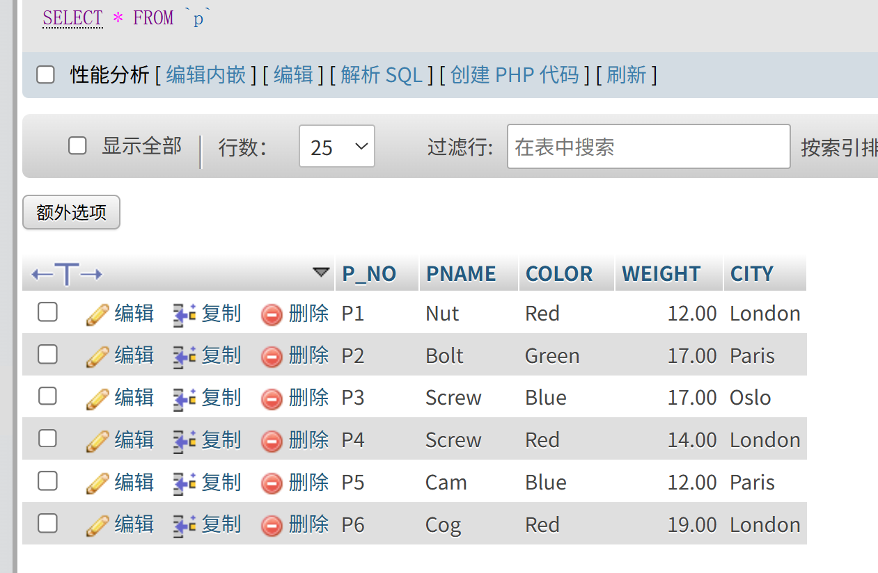
建表SP：
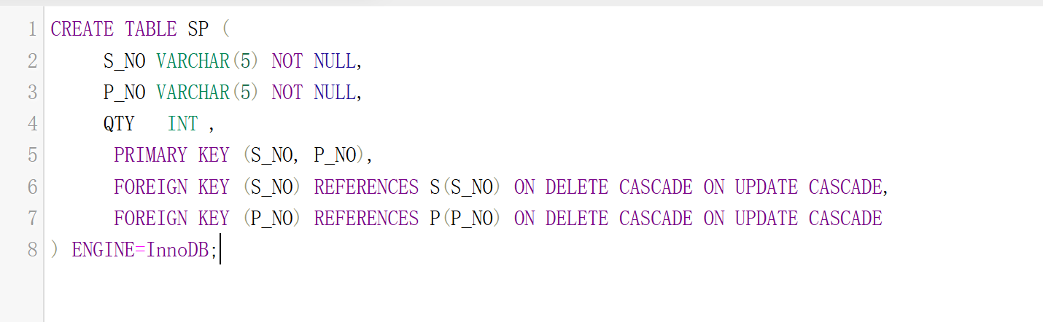
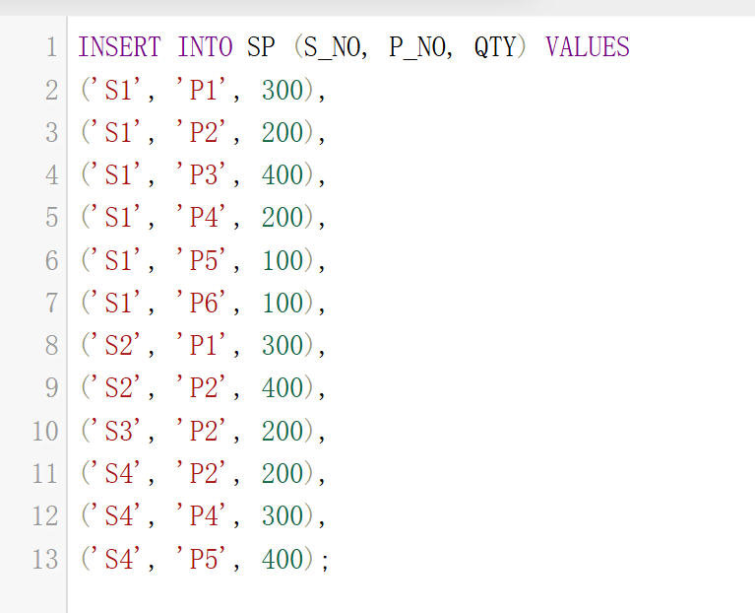
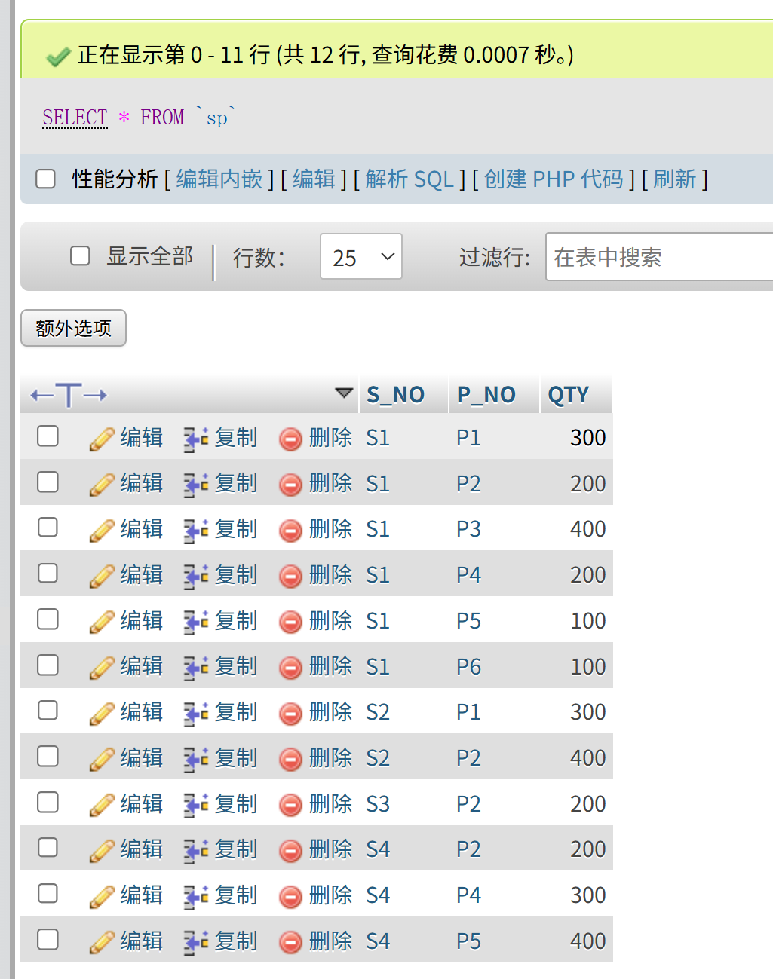
练习1：
语句：
数量相等写法：
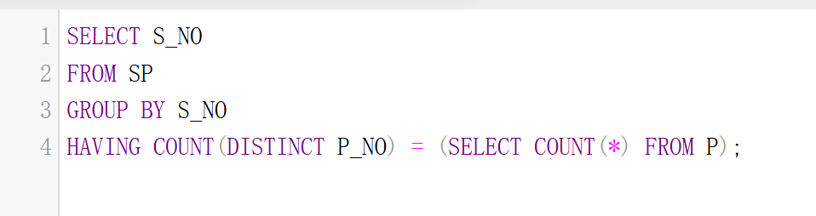
双重否定写法：
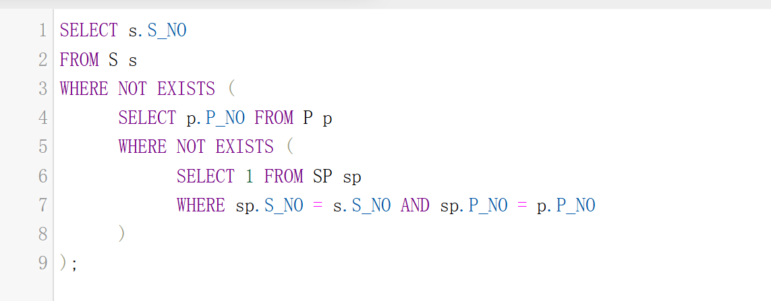
运行结果：
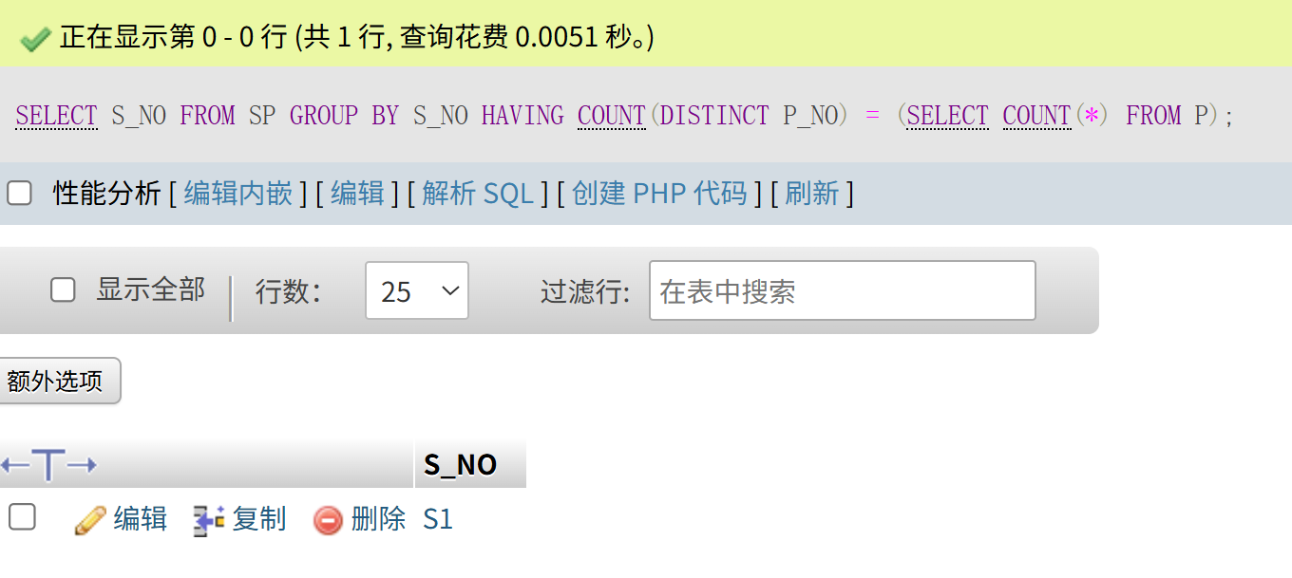
练习2：
语句：
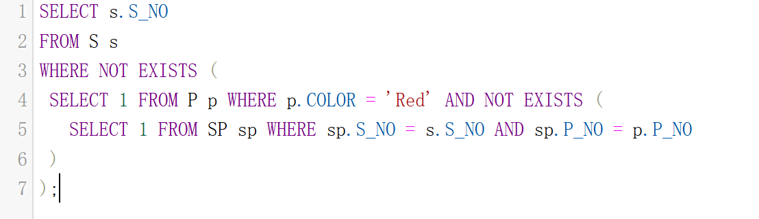
运行结果：
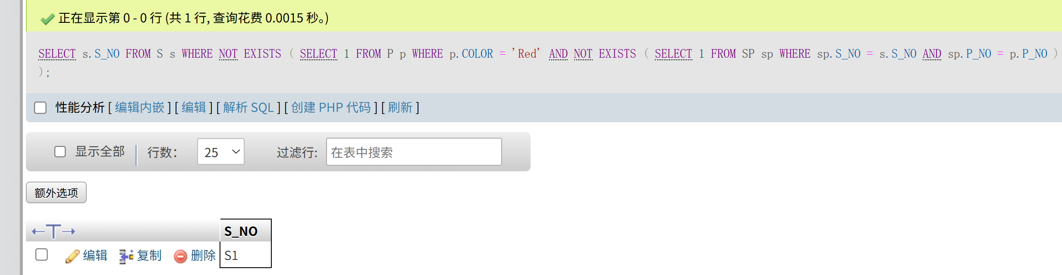
思考题：能供应所有S2厂商生产零部件的供应商编号
语句：
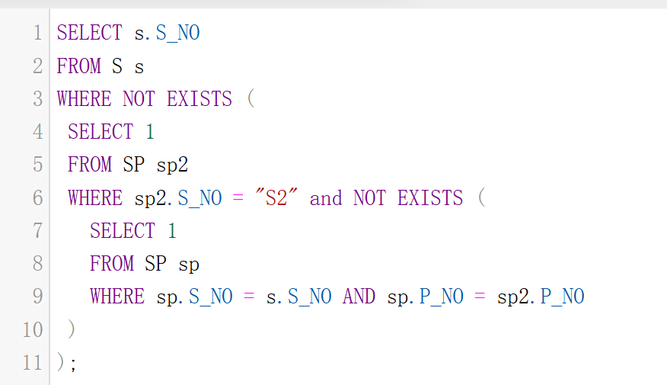
结果：
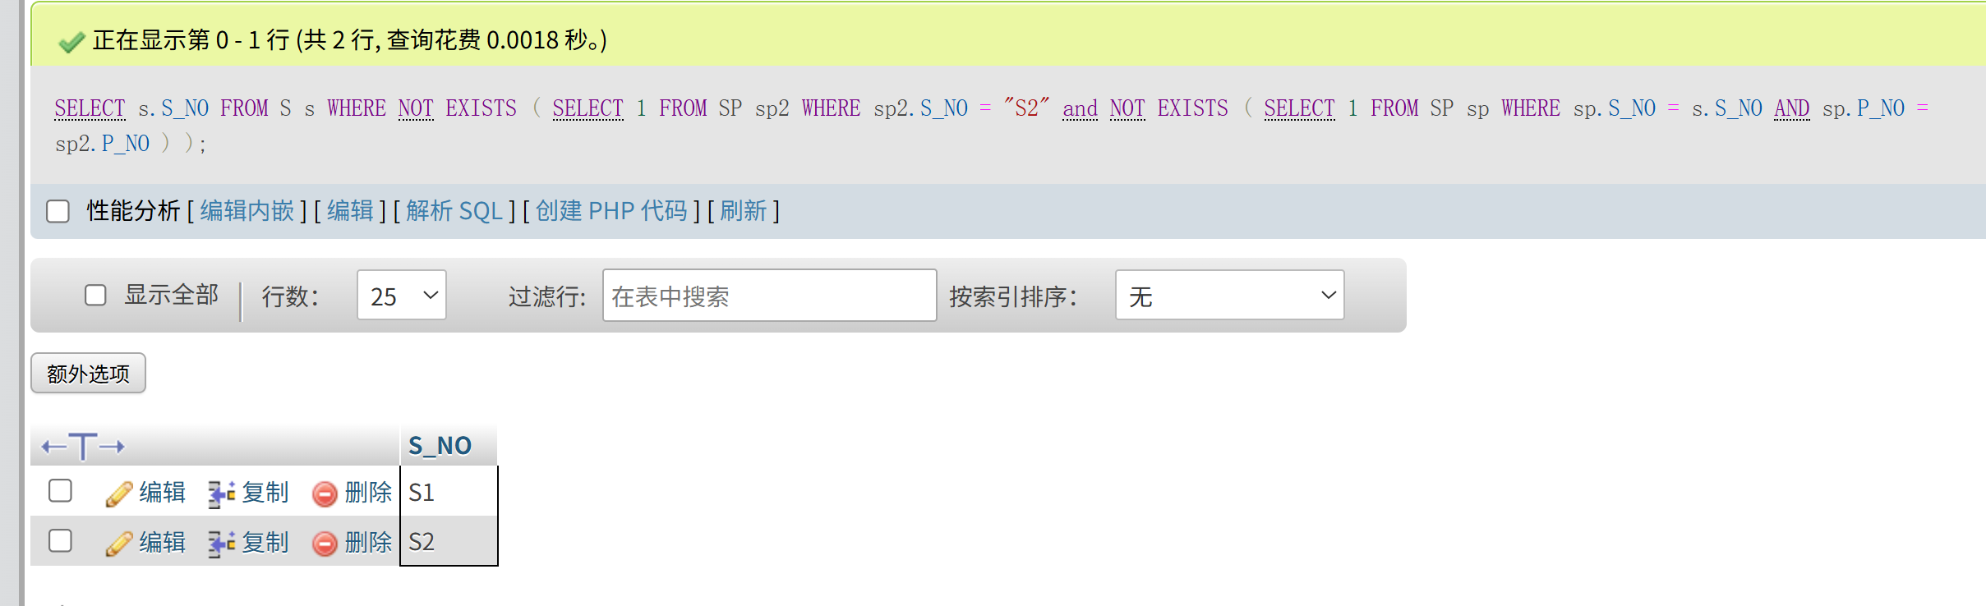
五.实验心得

六.诚信承诺
本人郑重承诺在SQL实验的实施的过程中不发生任何不诚信现象，一切不诚信所导致的后果均由本人承担。

签名（手签，不得打印）：

指导教师批阅意见：

成绩评定：

指导教师签字：
年 月 日

备注：

